2012-2013学年六年级数学上册十月月考测试题
学校 班级 姓名 考号
………………………………装……………………订………………………线……………………
一、填空（每空1分，共21分）
1、 的 是多少?算式是（ ），
2、 时=（ ）分 千米＝（ ）米
3、2的倒数是（ ），和（ ）互为倒数。
4、×（ ）＝÷（ ）=÷（ ）=（ ）×=
5、音乐课,聪聪坐在音乐教室的第4列第2行,用数对(4，2)表示,明明坐在聪聪正后方的第一个位置上,明明的位置用数对表示是( ).
6、一个正方形的边长是米，它的周长是（ ）米，它的面积是（ ）平方米。
7、一段公路全长是1000米，修好了，修好了（ ）米，还剩下没有修。
8、在○里填上“＞”、“＜”或“=”。（3分）
÷○ ○ ×○÷
9、把4米长的绳子平均分成5段，每段是这根绳子的，每段长米。
10、45是（ ）的 ，一个数的是28，这个数的是（ ）。
二、判断下面各题，对的打“ √ ”，错的打“ × ”。（5分）
1、1千克的和3千克的一样重。 （ ）
2、1÷a=b,a与b互为倒数。（a≠0）。 （ ）
3、因为××5=1，所以、、5互为倒数。 （ ）
4、一桶油用去千克，还剩下 。 （ ）
5、甲数的 等于乙数的 ，所以甲数大于乙数。 （ ）
三、选择正确的答案的序号填在括号里。（6分）
1、一根彩带长5米，用掉它的，还剩多少米？列式是（ ）
A.5 × B.×5 C. 5 - - D.5-5×
2、两根3米长的绳子，第一根用去米，第二根用去，两根绳子剩余的部分相比（ ）
A、第一根长 B、第二根长 C、两根同样长
3、如果A×＞，那么（ ）。
A、A＞1 B、A＜1 C、A=1
4、一种商品先把价格提高后，再降价卖出，最后的价格（ ）。
A、原价不变 B、比原价低 C、比原价高。
5、如图：如果将△ABC向左平移2格，则顶点B' 的位置用数对表示为（ ）
A、（5，1） B、（1，1） C、（7，1） D、（4，4）
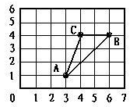

6、下面各算式中，结果最大的是（ ）。
A.14× B.14÷ C. ÷14
四、计算（24分）
1、计算下列各题，能简算的要简算（18分）
（$\frac{4}{9}$＋$\frac{2}{\text{15}}$）÷$\frac{2}{\text{15}}$ ×＋× ×86

（ ＋）×54 ×14÷ ×+÷

2.求未知数X（共6分）
2 x - = x÷＝18

五、按要求解决问题。（共14分）
1、找位置（5分）
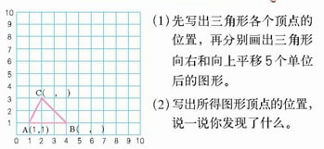
2、看图列式计算。（4分）
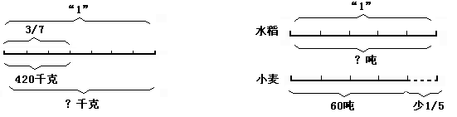

3、我会连。（5分）
果园里有桃树120棵， ，梨树有多少棵？
梨树比桃树多 120×
梨树比桃树少 120×（1＋）
桃树正好是梨树的 120×（1－）
比梨树多 120÷
比梨树少 120÷（1－）
六、应用题。（30分）
1、一辆普通自行车的售价是386元，相当于一辆普通摩托车售价的，这辆摩托车的售价多少元？
（1）列方程方法计算 （2）算术方法计算

2、五年级有学生180人，五年级比六年级的还多15人，六年级有多少人？

- 张叔叔一家开车去海洋公园玩，出发小时行驶16千米。照这样计算，要到达160千米远的海洋公园还需要多少小时？

4、养殖场有鸡360只，鹅的只数是鸡的 ，又是鸭的 ，鸭有多少只？

5、一列火车从甲地开往乙地，已经行了全程的 ，距离乙地还有245千米，甲乙两地之间的距离是多少千米？

